Образец
(примерная структура)
контрольного теста по музыке. 2 класс
Критерии оценки:
Оценка «5»: 13-15 баллов
Оценка «4»: 8-12 баллов
Оценка «3»: 4-7 баллов
Оценка «2»: менее 4 баллов

Обведите кружком верный ответ (за каждое верно выполненное задание – 1 балл).

1. Назовите композитора, который сочинил кантату «Александр Невский»:
а) П.И.Чайковский
б) С.С.Прокофьев
в) М.П.Мусоргский

2. Приведите в соответствие:
1) «Марш деревянных солдатиков» а) С. Прокофьев
2) «Шествие кузнечиков» б) П. Чайковский

3. Назовите русский народный праздник, одним из обычаев которого было колядование:
а) Новый год
б) Рождество Христово
в) Пасха

4. Верно ли утверждение:
Музыка в народном стиле – это музыка, которую написал композитор, но очень похожая на народную музыку.
а) Верно
б) Неверно

5. Что такое увертюра?
а) Вступление
б) Середина спектакля
в) Окончание спектакля

6. Назовите композитора оперы «Руслан и Людмила»
а) П.И.Чайковский
б) М.И.Глинка
в) А.С.Пушкин

7. Назовите композитора симфонической сказки «Петя и волк»:
а) М.П.Мусоргский
б) С.С.Прокофьев
в) И.С.Бах
г) Д.Б.Кабалевский

8. Верно ли утверждение:
Мажор – это светлый веселый лад в музыке.
а) Верно
б) Неверно

9. Руководитель хора или оркестра.
а. Дирижер
б. Солист
в. Поэт

10. Музыкальный спектакль, где все действующие лица поют .
а. Симфония
б. Балет
в. Опера

11. Без кого не может возникнуть музыка? Найти лишнее.
а. Композитор
б. Поэт
в. Исполнитель
г. Слушатель

12. В каком сказочном балете П.И.Чайковского принц побеждает армию крыс?
а. “Лебединое озеро”
б. “Спящая красавица”
в. “Щелкунчик”
13. Что такое скорость в музыке?
а. Темп.
б. Тембр.
в. Динамика.

14. Отметьте народный инструмент.
1 | 2 | 3 | 4
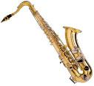 | 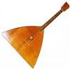 | 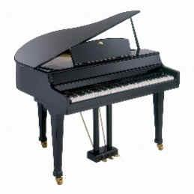 | 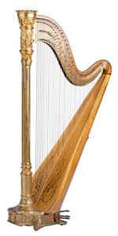

15. Какого героя нет в симфонической сказке “Петя и волк”
а. Птичка
б. Волк
в. Лиса
г. Утка

